„Combo“ kombinuota atstatomoji spyna

1 žingsnis.
Pasukite 110° kampu.
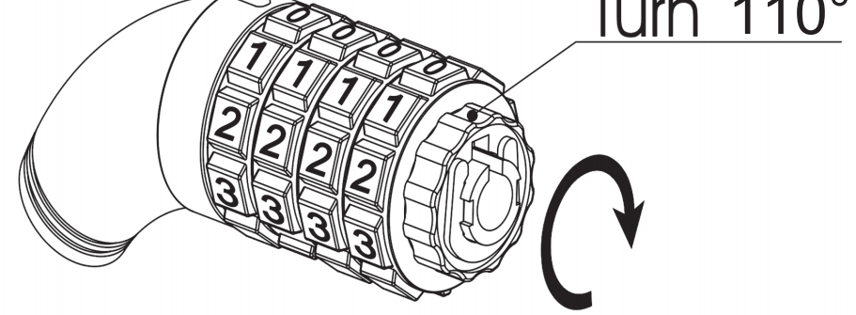
Pradinis kodas yra „0-0-0-0“.
Pasukite rutulinę rankeną 110° kampu nuo pradinės padėties.

2 žingsnis.
Nustatykite kodą.

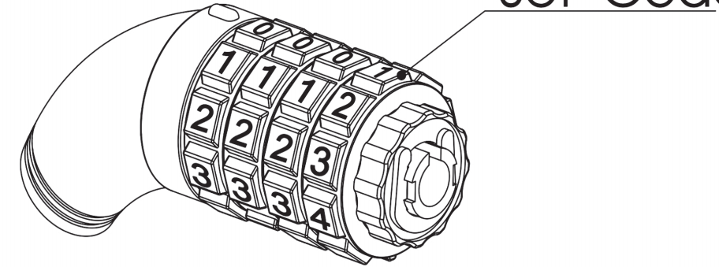
Nustatykite norimą kodą, išlygiuokite skaičius pagal orientacinius taškus. Kodo pavyzdys: „0-0-0-1“.

3 žingsnis.
Pasukite atgal.
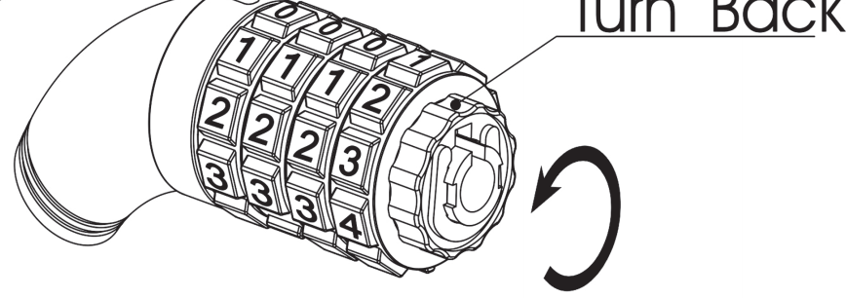
Pasukite nustatymo iš naujo rutulinę rankeną į jos pradinę padėtį.

